操作步骤：
1.进入教务管理系统个人页面，点击“信息服务”
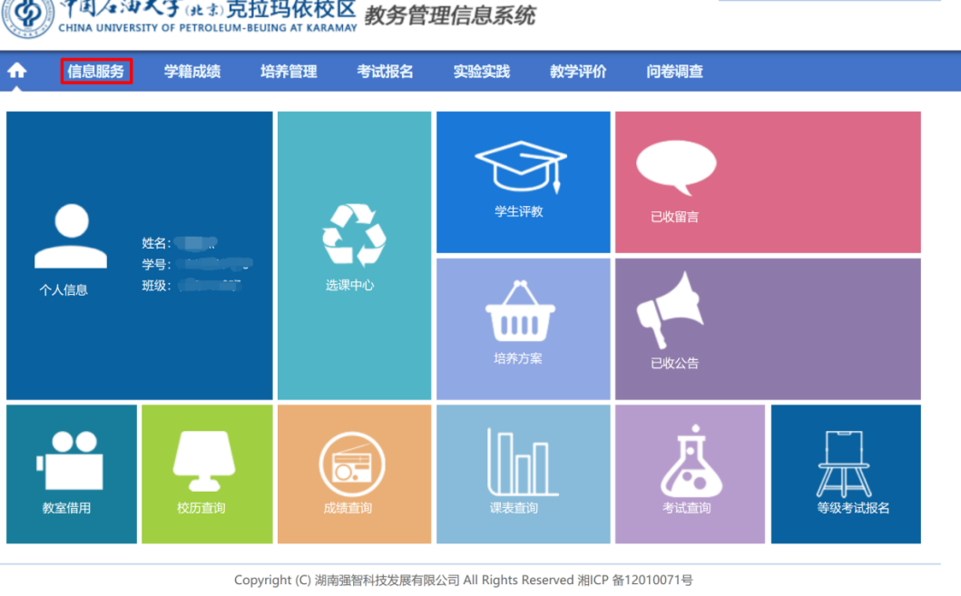
2.选择页面左下角“监护人信息填写”，至少填写一位监护人信息。
（1）在学校所规定填写时间内，点击保存，有需要时可继续修改。
（2）在学校所规定填写时间内，如确认无误，可点击提交。教务部审核通过后，当前状态显示为：通过，不能再修改。
（3）对于发现填写有误，但本人无法通过教务系统修改的，请于1月13日-1月16日工作时间内通过企业微信联系教务部赵雅萱老师。
